Развивающая предметно-пространственная среда
в группе «Ромашка»

«Нет такой стороны воспитания, на которую обстановка не оказывала бы влияние, нет способности, которая находилась бы в прямой зависимости от непосредственно окружающего ребенка конкретного мира. Тот, кому удастся создать такую обстановку, облегчит свой труд в высшей степени. Среди нее ребенок будет жить – развиваться собственно самодовлеющей жизнью, его духовный рост будет совершенствоваться из самого себя, от природы…» Е.И. Тихеева

Огромную важность среды признают педагоги всего мира. Окружающий предметный мир – это средство образования для ребенка-дошкольника. Влияние развивающей предметно-пространственной среды на развитие и образование дошкольника в детском саду многогранно.
В преддверии праздника Дня знаний приемная группы «Ромашка» была украшена воздушными шарами, праздничными гирляндами. На подоконнике для детей была организована тематическая выставка «С Днем Знаний». Здесь детей встречала кукла «Варя-Школьница» и предлагала детям почитать интересные книжки, посчитать предметы, рассмотреть геометрические фигуры, повторить буквы и цифры. Дети с удовольствием проводили время на тематическом подоконнике. В течение учебного года РППС постоянно изменяется и обновляется.
Развивающую предметно-пространственную среду в группе стараюсь сделать интересной, эстетичной, привлекающей и мобильной по требованиям ФГОС. В группе пополнились и обновились: Центр Познания, Центр Сюжетно-ролевых игр, Центр Музыкально-театральный, Центр творчества, Центр двигательной активности, экологический и книжный уголки.
Маленькие «почемучки» ежедневно задают огромное количество вопросов. Им интересно абсолютно все: почему идет дождик, почему дует ветер, почему светит солнце… В доступной форме объяснить маленькому ребенку суть природных явлений и закономерностей, рассказать о причинах и следствиях происходящего - задача не из простых. Конечно, можно постараться рассказать или показать, а можно провести эксперимент. Народная мудрость гласит: «лучше один раз увидеть, чем сто раз услышать». Именно поэтому уголок экспериментирования постоянно пополняется тематическими пособиями, книгами обучающего характера.
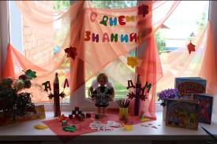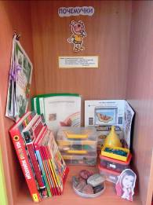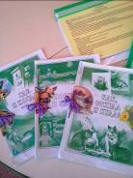
- Театрализованная деятельность играет большую роль в формировании личности ребенка, помогает ему преодолеть робость, неуверенность в себе, застенчивость. Театр в детском саду учит видеть прекрасное в жизни и в людях, зарождает стремление самому нести в жизнь прекрасное и доброе. Таким образом, театр помогает ребенку развиваться всесторонне. На нашу полочку с театрами добавились разные виды театра, в том числе настольный картонажный театр и теневой.
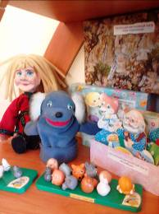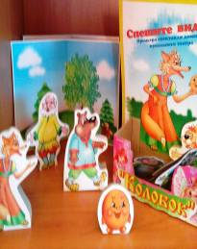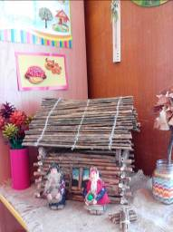
- Уголок занимательной математики включил в себя новые математические игры, ребусы по ознакомлению детьми с цифрами. Появилась магнитная доска с геометрическими фигурами.
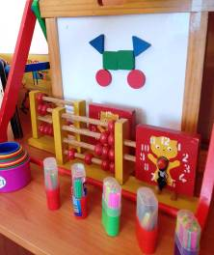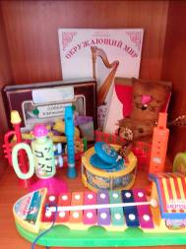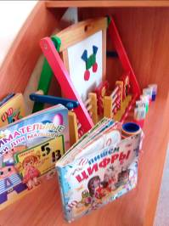
Этой весной в нашей группе по традиции появился «Огород на окне». Наши ребята с удовольствием создали на подоконнике настоящий «огород». Они с любопытством и интересом сеяли семена укропа и петрушки, семена цветов, высаживали лук. В вазу для наблюдения поставили ветки черемухи. В процессе создания огорода дети узнали о строении растений, приобрели навыки ухода за ними: научились рыхлить почву, правильно поливать растения. А наблюдения за всходами растений и их ростом привели детей в нескрываемый восторг. Особую популярность среди выращиваемых культур получил зелёный лук, т.к. он наиболее наглядно демонстрирует изменения, происходящие в процессе роста, а также с удовольствием употребляется детьми в пищу, в качестве витаминной добавки. А в нашей мини-лаборатории мы с детьми вели наблюдения за ростом лука, за прорастанием семян укропа и петрушки. Наблюдали за погодой. Делали записи в дневниках наблюдения.
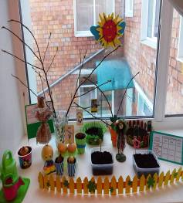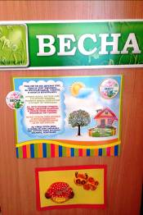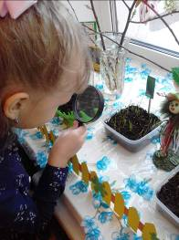
- В уголок экспериментирования «Почемучка» добавлены
тематические альбомы, энциклопедии, познавательные книги на различную тематику. Так же альбомы - картотеки игр-экспериментов и опытов.
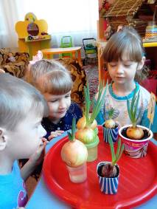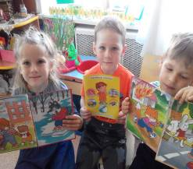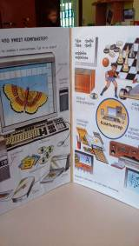
- Центр сюжетно-ролевых игр пополнен настольными макетами для девочек: «кукольный дом» и «ателье». Для мальчиков сшита форма полицейского.
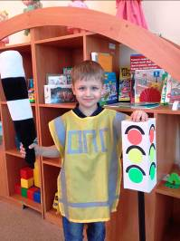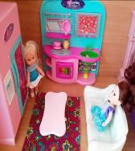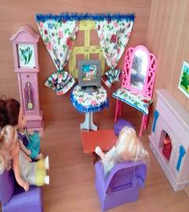
- Центр по изучению правил дорожного движения пополнен макетом улицы. Добавлены дорожные знаки, новые машинки, светофоры, пешеходы. С их помощью дети обыгрывают ситуации на дороге. Так же нашли свое место новые карточки с ситуациями на дороге и информационные таблички по изучению правил дорожного движения и правила пешехода.
